球幕+沙盘 球幕+环幕 球幕+触摸屏 球幕+地面互动

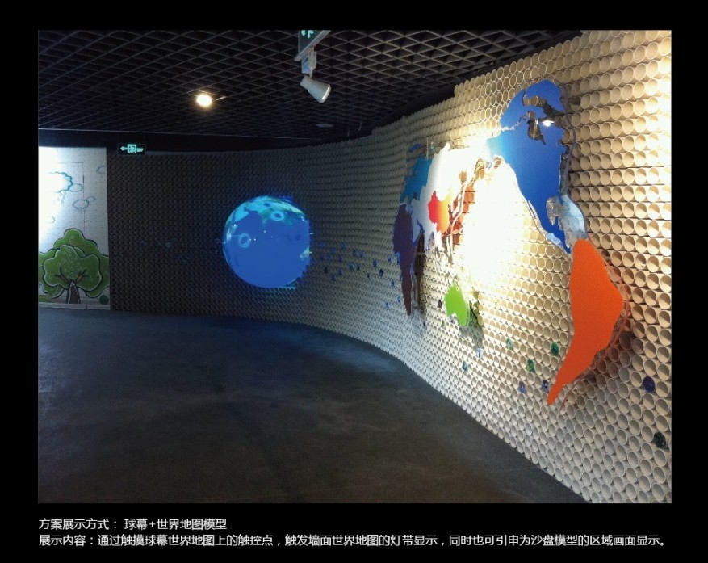

方案展示方式： 球幕+世界地图模型
展示内容：通过触摸球幕世界地图上的触控点，触发墙面世界地图的灯带显示，同时也可引申为沙盘模型的区域画面显示。
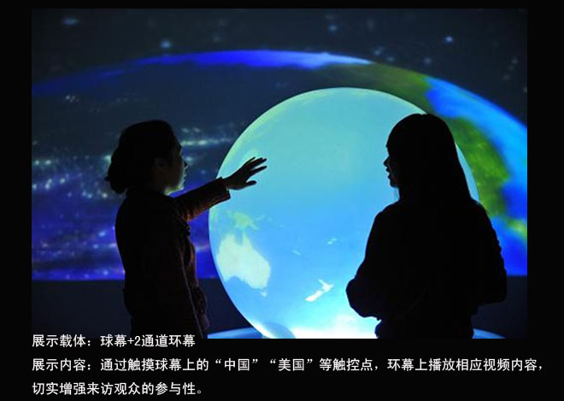

展示载体：球幕+2通道环幕
展示内容：通过触摸球幕上的“中国”“美国”等触控点，环幕上播放相应视频内容，切实增强来访观众的参与性。

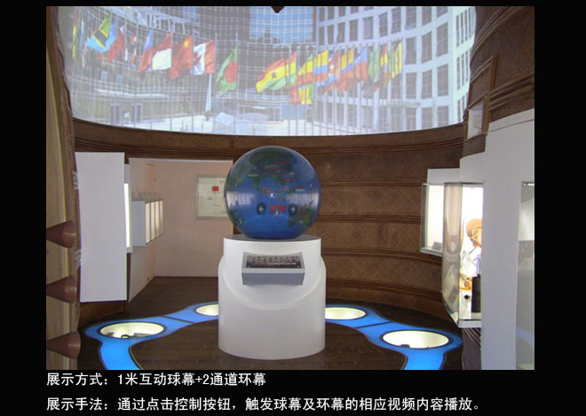

展示方式：1米互动球幕+2通道环幕
展示手法：通过点击控制按钮，触发球幕及环幕的相应视频内容播放。

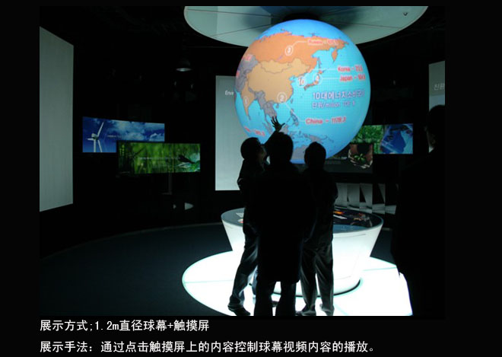

展示方式：1.2m直径球幕+触摸屏
展示手法：通过点击触摸屏上的内容控制球幕视频内容的播放。

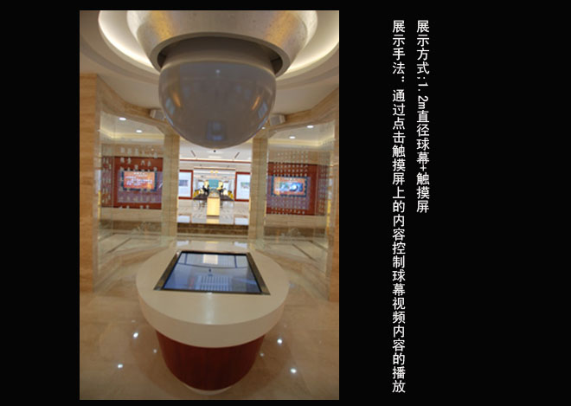

展示方式：1.2m直径球幕+触摸屏
展示手法：通过点击触摸屏上的内容，控制球幕视频内容的播放。

